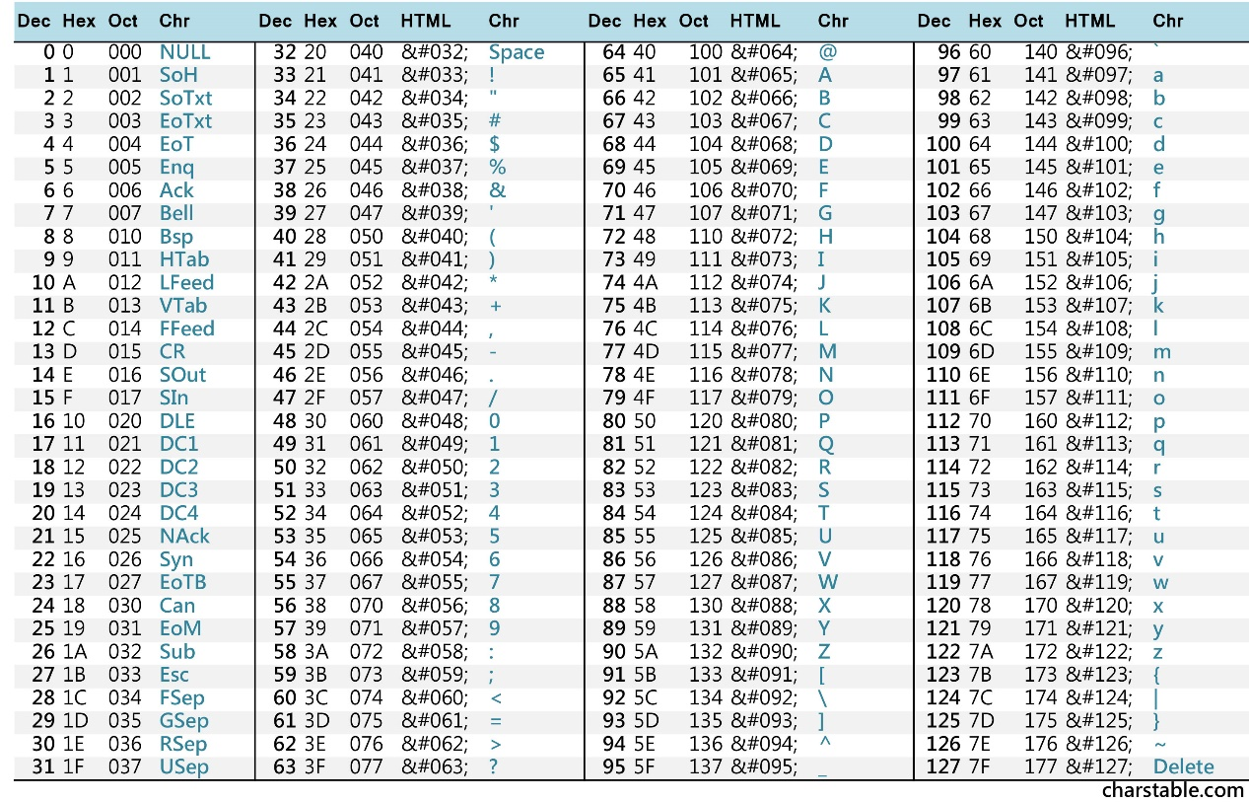

1. 01000011 00110110 01001000 00110001 00110010 01001111 00110110 00100000 00101011 00100000 01001111 00110010 00100000 00111101 00100000 00111111
2. 01101110 00100001 00101111 00101000 01101110 00101101 01110010 00101001 00100001
3. 72 111 119 39 115 32 121 111 117 114 32 80 80 51